BULLTRICKER®

Règle du jeu

[ version intégrale ]

Bulltricker © 1992 tous droits réservés.
Une idée de David Jonca

BUT DU JEU :
Enfermer le roi de l'adversaire entre 4 pièces de jeu ( DAMES et / ou PIONS )
dont au moins une des vôtres .
Cela signifie que l'on peut utiliser des pièces de l'adversaire pour enfermer son roi .

DEROULEMENT :
Chaque joueur dispose de 24 pièces de jeu de même couleur : 1 roi, 8 dames, 15 pions .
Les BLANCS commencent et chaque joueur joue à tour de rôle, une pièce par coup, pion, dame, ou roi .

DESCRIPTIF DU PLATEAU :
Le plateau est composé de 161 cases,
- 49 grandes cases carrées, dites ‘cases royales’, sur lesquelles seuls les ROIS de déplacent .
- 112 cases rectangulaires (56 horizontales, 56 verticales), où seuls DAMES et PIONS se déplacent .
- 64 petites cases carrées, ‘butées’ .

disposées sur le plateau de manière  à former :  - 7 rangées horizontales  - 7 rangées verticales  - 8 colonnes horizontales  - 8 colonnes verticales  Exemples :  Rangée horizontale  Colonne horizontale  Ci-dessous figure 1 : Pièce en position de début de  partie . | Rangée verticale   | Colonne verticale
figure 1
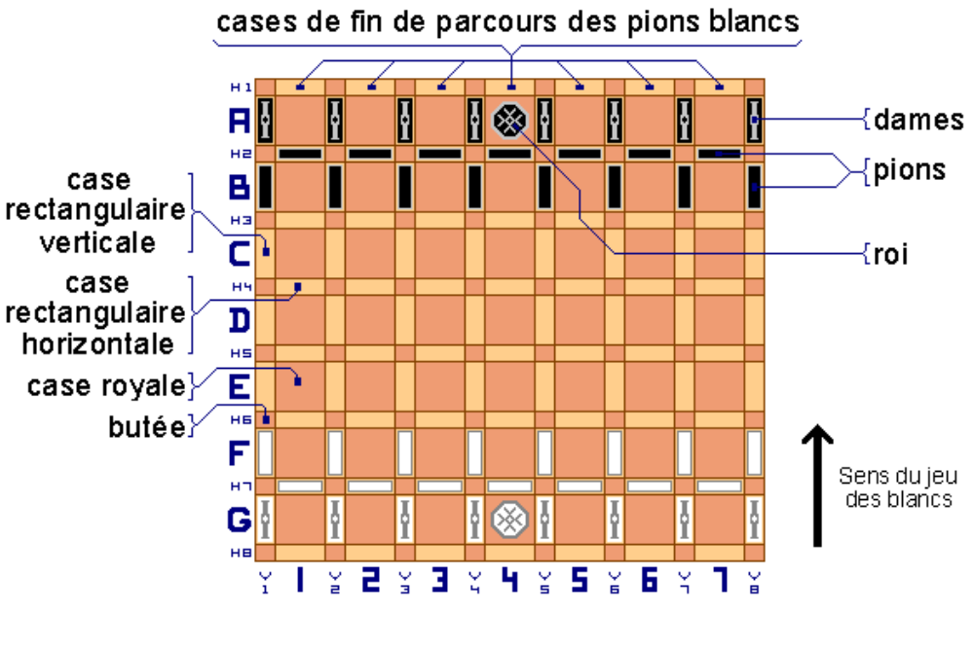

LES DEPLACEMENTS :

Règle générale :
1) Les pièces de même couleur ne peuvent pas se prendre entres elles, ni se passer par dessus .
2) Sur une même colonne, les pièces ne peuvent pas passer par dessus d’autres .

LE ROI : ne peut passer pas au-dessus d'aucune pièce, ni être passé par-dessus par quelconque pièce .

Le ROI se déplace sur les cases royales, verticalement ou horizontalement d’une case par coup, en avant, en arrière, à droite, ou à gauche figure 2a . |  | Il faut toujours au moins 1 case royale entre les 2 ROIS, même s’ils sont séparés par des PIONS et/ou des DAMES figure 2b .
figure 2a  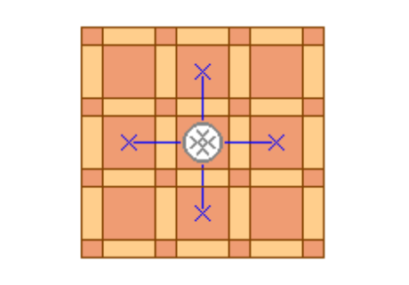 |  | figure 2b  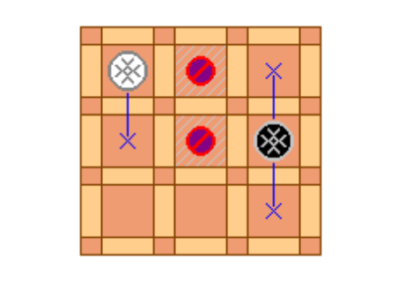

LE PION : Se déplace qu’en avançant et ne recule pas .

Le PION a 3 possibilités de déplacement figure 3a et 3b et avance d’une case par coup, à l’exception des 7 PIONS placés sur les cases horizontales de départ, qui peuvent avancer de 2 cases d'un coup, lors de leur premier coup uniquement figure 3c, PIONS marqués d’un point rouge, ensuite ils se déplaceront selon la règle .
figure 3a  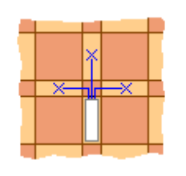 | figure 3b  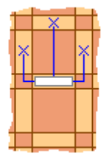 | figure 3c  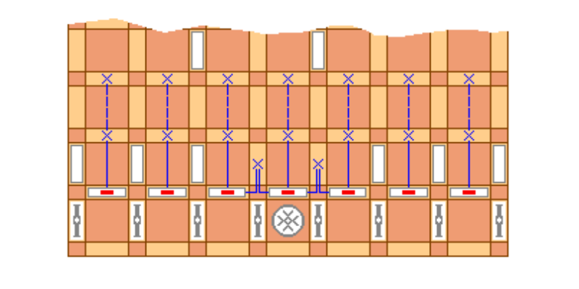

- BONUS DU PION : Tout PION arrivant en fin de parcours, (première colonne horizontale adverse),
devient DAME .

LA DAME : a 8 possibilités de déplacement et peut se déplacer à toute distance dans 4 directions
figure 4a et 4b .
figure 4a  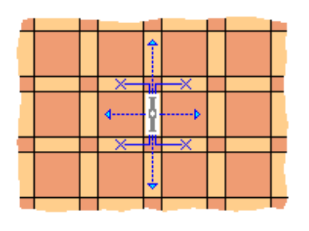 | figure 4b  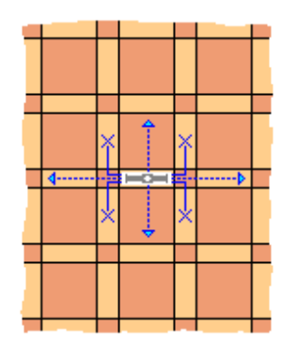
LES PRISES :

Il y a 2 types de prise :

- L’une en rangée – OBLIGATOIRE – (en passant par dessus la pièce à prendre)

- L’autre en colonne – FACULTATIVE – (en prenant la place de la pièce à prendre)

Règle des priorités :
- En rangée, si un joueur doit prendre avec une DAME tout en ayant la possibilité de prendre ailleurs avec un PION, ce sera d'abord avec la DAME qu'il devra prendre, peu importe le nombre ou le type de pièce à prendre .
- Si un joueur à la possibilité de prendre en rangée et en colonne, se sera d'abord en rangée qu'il devra prendre .
- Le nombre ou le type de pièces à prendre ne fait pas l’objet de règle de priorité .
- En colonne, on ne peut prendre qu’une seule pièce par coup .

La prise en rangée est aussi appelée prise obligatoire,
et la prise en colonne, prise facultative .

Dans les figures suivantes, la pièce hachurée en gris ci-dessous représente
un PION NOIR ou une DAME NOIRE .

LE ROI : Ne prend pas et ne peut pas être pris .

LE PION : ne prend qu’en avant . Il ne prend pas par côté, ni en arrière .

Prise en rangée
PRISE SIMPLE : Lorsque le PION est face à une pièce adverse sur la même rangée verticale à distance d'une seule case, il doit la prendre en la sautant de façon à se placer sur la case libre située juste derrière elle, figure 5a .  PRISE MULTIPLE : Il doit également prendre autant de pièces qu’il le peut à condition que celles-ci soient espacées d’une case libre .  La figure 5b montre la prise de 2 pièces adverses, il peut arriver que le Pion placé en case de départ prenne 3 pièces adverses et devienne une Dame en un coup ! | figure 5a  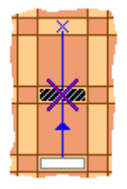 | figure 5b  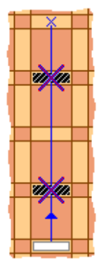

Prise en colonne
Lorsque le PION est face à une pièce adverse sur la même colonne verticale à distance d'une butée d’intervalle, il peut la prendre en se mettant à sa place figure 5c . |  | figure 5c  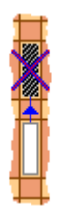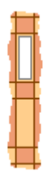

LA DAME : prend, à toute distance en rangée, en avant, en arrière, à droite, ou à gauche.
à une case en colonne, en avant, en arrière, à droite, ou à gauche .

Prise en rangée
PRISE SIMPLE : Lorsque la DAME est placée sur une même rangée qu'une pièce adverse, elle doit la prendre en la sautant quelque soit la distance où elle se trouve, à condition qu’il y ait au moins une case libre derrière cette pièce adverse, s’il y en a plusieurs, elle s’arrête au choix sur l’une de ces cases, figure 6a et 6b, figure 6c et 6d .
figure 6a  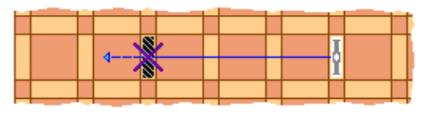  figure 6b  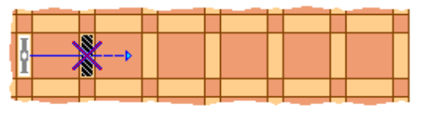 | figure 6c  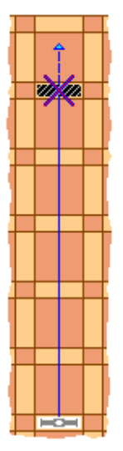 | figure 6d  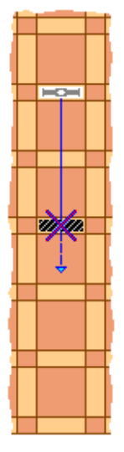

PRISE MULTIPLE : Elle doit prendre autant de pièces qu’elle le peut, à condition que celles-ci soient espacées au minimum d’une case libre, figure 6e et 6f, figure 6h et 6i .
figure 6e  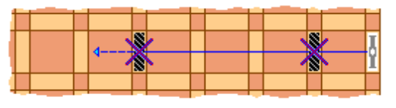  figure 6 f  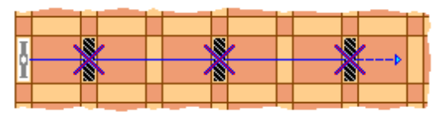 | figure 6h  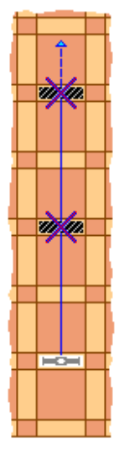 | figure 6i  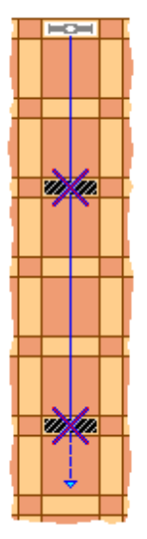

Prise en colonne
Lorsque la DAME est à distance d'une seule butée d’intervalle d'une pièce adverse placée sur une même colonne verticale ou horizontale, elle peut prendre cette pièce adverse en se mettant à sa place figure 6j, 6k, 6l, 6m .
figure 6j  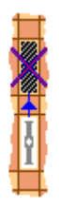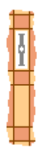 | figure 6k  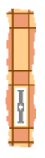 | figure 6l  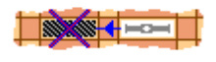   | figure 6m  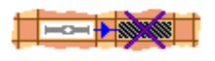  

LA FOURCHETTE : Lorsqu'une DAME est placée entre 2 pièces adverses situées sur une même rangée ou une même colonne, de sorte à pouvoir prendre d'un côté ou de l'autre, c’est une fourchette .
Lors de la prise, la DAME devra seulement prendre dans une seule direction lors du même coup .
Dans les exemples suivants, la DAME prend soit en 1, soit en 2 .
Prise en rangée : figure 7a, 7b, 7c .
Prise en colonne : figure 7d et 7e .

figure 7a  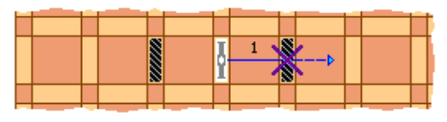  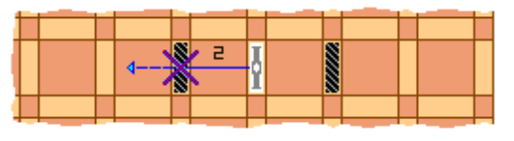 |  | figure 7d  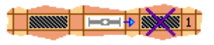  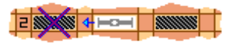
figure 7b  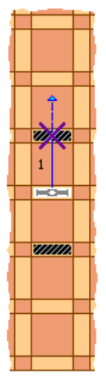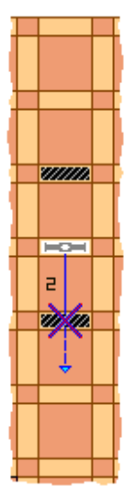 | figure 7c (multiple)  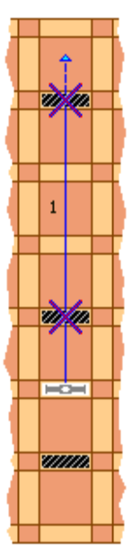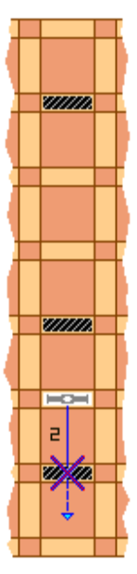 | figure 7e  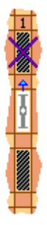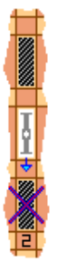

FIN DE LA PARTIE :

MAT :
Un roi est MAT dès qu’il est enfermé par 4 pièces dont au moins une du joueur adverse .
Le vainqueur est le premier qui parvient à effectuer un MAT au roi de l'autre .
Les exemples suivants montrent que le ROI NOIR est MAT, les blancs ont gagnés figure 8a, 8b, 8c, 8d .

figure 8a   | figure 8b   | figure 8c   | figure 8d  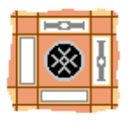
A savoir : Lorsqu'un joueur a son ROI enfermé entre 4 de ses pièces,
cela n'a aucun effet, et n'interromps pas la partie .

TRICK :
Le TRICK est le coup qui démontre toute la finesse du Bulltricker . (TRICK : ruse en anglais) .
Il consiste à obliger l’adversaire à enfermer lui-même son roi en se faisant MAT .
Le joueur perdant est obligé de prendre une pièce adverse, de sorte à enfermer son roi et en se faisant MAT .
TRICK se prononce phonétiquement "TRiK" . Pour le BULLTRICKER, il est proposé de le prononcer "TRAÏK" . Considérons ceci comme un terme spécifique du jeu BULLTRICKER .
Exemple de TRICK : Les blancs commencent à jouer, et les noirs enferment eux-même leur roi en se faisant MAT, c’est un TRICK .
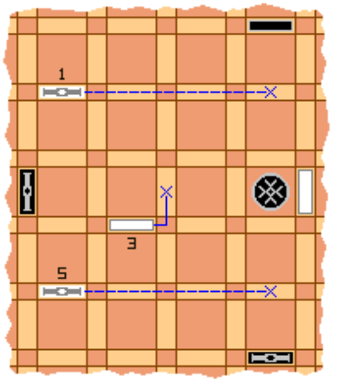 |  | 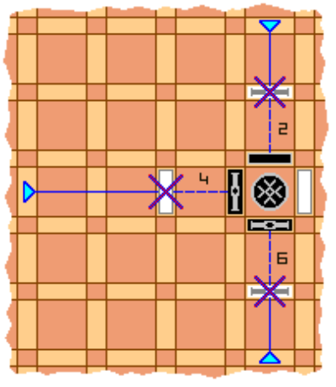

PAT :

Le PAT est une partie “ nulle ”, il n’y a pas de vainqueur . Il y a 3 possibilités de PAT .

L’immobilisation : Le PAT par l'immobilisation, signifie que le joueur n'a rien d'autre à jouer à part son ROI, mais que celui-ci est bloqué par des pièces, alors qu'il n'est pas enfermé selon la règle du MAT .

Exemple : c’est aux NOIRS à jouer, ils n’ont pas d’autre pièce à part leur ROI, celui-ci ne peut plus bouger car il faut au minimum une case royale entre les 2 ROIS . Il n’y a pas MAT, c’est donc un PAT figure 8e ou 8f .
figure 8e  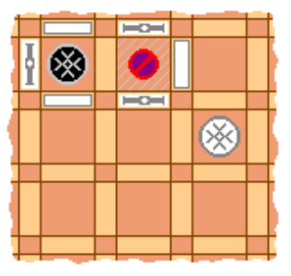 | figure 8f  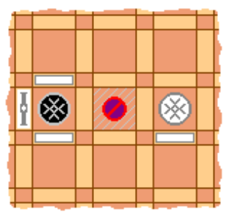

Il y a également PAT si un joueur n’a plus que le ROI à jouer et que celui-ci est en bord de plateau maintenu immobile par 3 pièces, ou 2 s’il est dans un coin figure 8g, 8h .
figure 8g  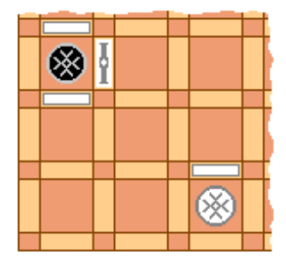 | figure 8h  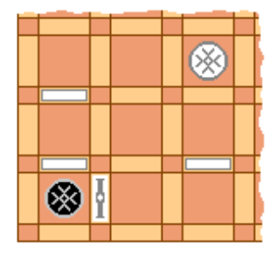

L’insuffisance de pièces :

Il y a également PAT dès qu’il reste moins de 4 PIONS et / ou DAMES par joueur .
Même, si lors du même coup, il y a PAT par l’insuffisance de pièce, se terminant par un MAT .
Répétition du coup :

Lorsque le même coup et la même position se reproduit 7 fois d’affiler avec le même joueur, l’adversaire peut déclarer la partie nulle, en disant “ PAT ” .

DEMARRAGE D’UNE PARTIE :

Bulltricker est un jeu très riche en combinaisons .
Ouverture : chaque joueur à 50 possibilités différentes de jouer .
Lors du démarrage d’une partie on peut compter près de 2500 possibilités différentes lors du 1er coup .
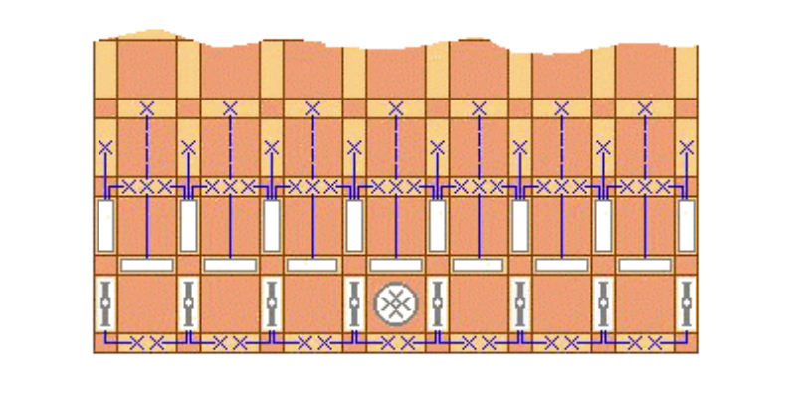

LES CONTREPRISES :

La contreprise est une tactique permettant d’éviter de se faire prendre une pièce .

Elle consiste à placer une autre pièce, juste avant, ou juste après la pièce menacée .
ou à placer sa pièce, juste avant, ou juste après une autre pièce . Ex : les blancs ne peuvent pas prendre .
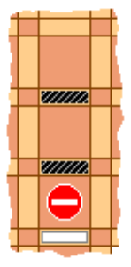 | 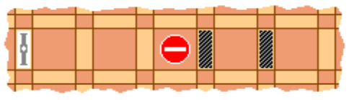 | 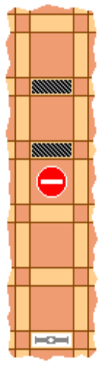
Autre contreprise :
Le ROI ne pouvant pas être passer par dessus, il peut servir de contreprise .
